臺北市107學年度精進國民中小學教學專業與課程品質整體推動計畫
彈性課程發展 — 跨領域素養導向課程設計
種子教師培力工作坊實施計畫
107年10月2日北市教中字第10760500431號函頒
一、依據：
(一) 臺北市107學年度精進國民中小學教學專業與課程品質整體推動計畫。
(二) 臺北市國民中學課程與教學發展工作圈107學年度工作計畫。

二、緣起：
(一)因應108課綱推動，協助各校深化並轉化總綱理念與內涵，建立學校發展總體
課程計畫及彈性課程發展。
(二)結合教育部協作中心資源並彙整各校實施經驗提供參考，以利銜接108新課綱，
發展各校彈性課程規劃。

三、目的：
(一)協助各校發展跨領域素養導向課程設計。
(二)建立各校彈性課程設計與規劃。
(三)培訓並組織市級素養導向課程設計種子教師陪伴前導學校及各校發展校訂彈性
課程。

四、辦理單位：
(一)指導單位：教育部中小學師資課程教學與評量協作中心。
(二)主辦單位：臺北市政府教育局。
(三)承辦單位：國中課程與教學發展工作圈_課程領導組。
(四)協辦單位：臺北市立敦化國民中學、臺北市立麗山國民中學。

五、參加對象及人數：
(一)對象：經教育部協作中心及臺北市政府教育局推薦之培訓人員，如附件。
(二)人數：共16人。
(三)全程參與者，本局同意核予公假出席，課務派代。

六、辦理時間及地點：
- 時間：
(1)整天工作坊：107年10月5日(星期五) 8時30分至16時30分。(研習時數7小時。)
(2)回流工作坊：107年10月15日(星期一)13時30分16時40分。(研習時數3小時。)
(二)地點：臺北市立麗山國民中學活動中心2樓會議室。

七、活動內容：
(1)
107年10月5日(星期五)
時間 | 內容 | 主講人/主持人
08:20-08:30 | 報到 | 麗山國中校長及行政團隊
08:30-08:50 | 開幕 | 教育部中小學師資課程評量與協作中心  臺北市政府教育局
08:50-09:00  (10分鐘) | 彈性課程定位 | 國立臺灣師範大學/卯靜儒教授
09:00-10:20  (80分鐘) | 跨領域素養導向  課程設計(1) | 講師：臺北市政府教育局/余霖聘任督學  臺北市立松山高中/劉桂光老師  協作員：臺北市立麗山高中/林永發主任  桃園市立青溪國中/許綉敏老師
10:20-10:30 | 中間休息
10:30~12:00  (90分鐘) | 跨領域素養導向  課程設計(2) | 講師：臺北市政府教育局/余霖聘任督學  臺北市立松山高中/劉桂光老師  協作員：臺北市立麗山高中/林永發主任  桃園市立青溪國中/許綉敏老師
12:00-13:00 | 午餐時間
13:00~14:30  (90分鐘) | 跨領域素養導向  課程設計(3) | 講師：臺北市政府教育局/余霖聘任督學  臺北市立松山高中/劉桂光老師  協作員：臺北市立麗山高中/林永發主任  桃園市立青溪國中/許綉敏老師
14:30-14:40 | 中間休息
14:40~16:10  (90分鐘) | 跨領域素養導向  課程設計(4) | 講師：臺北市政府教育局/余霖聘任督學  臺北市立松山高中/劉桂光老師  協作員：臺北市立麗山高中/林永發主任  桃園市立青溪國中/許綉敏老師
16:10~16:30 | Q&A
16:30-17:00 | 結業式 | 教育部中小學師資課程評量與協作中心  臺北市政府教育局

(2)
107年10月15日(星期一)
時間 | 內容
13:20-13:30 | 報到
13:30-14:00 (30分鐘) | 跨領域素養導向課程檢核
14:00-15:30 (90分鐘) | 各組課程分享-交流與對話
15:30-15:40 (10分鐘) | 休息時間
15:40-16:10 (30分鐘) | 跨領域素養導向課程修整
16:10-16:40 (30分鐘) | Q&A(協作與推廣/未來發展)

八、交通資訊：臺北市立麗山國中(地址：臺北市內湖區內湖路一段629巷42號)
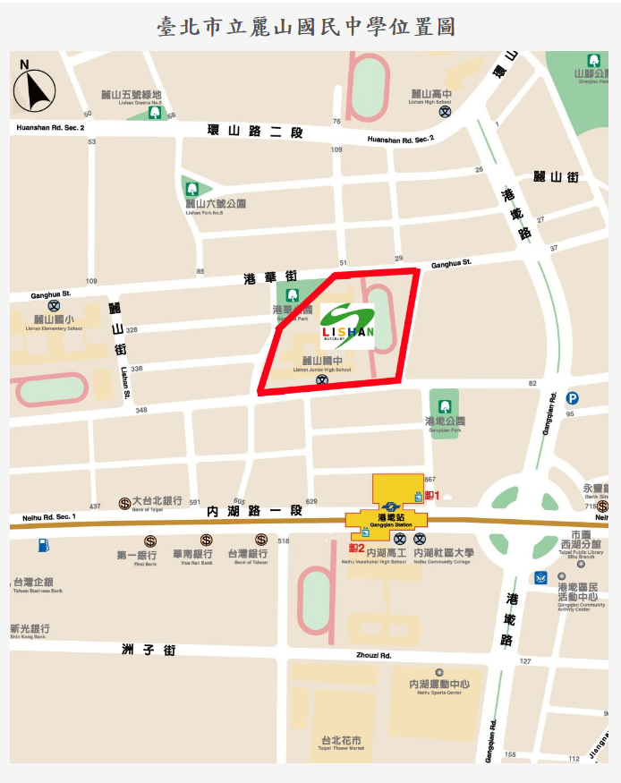
※捷運路線
內湖線「港墘站」下車，於捷運車站正後方步行約150公尺

※公車路線
21，28，247，267，286，287，620，646，藍7，紅2，藍26，222，「內湖高工站」下
藍27，藍20，214， 240，256，「港墘站」下車

九、活動承辦聯絡人：臺北市立敦化國中教務處 專案教師高佳祺老師
連絡電話：週一至週二87717890#224
週三至週五27232771#260 (興雅國中教務處)

十、經費預算：由臺北市政府教育局107年臺北市國民中學課程與教學發展工作圈課程領導
組工作計畫項下支應。

十一、成效評估之實施：
(一)利用回饋問卷，蒐集、分析學員餐與滿意度及相關建議。
(二)透過素養導向跨領域課程示例分享，檢核工作坊實施成效。
(三)檢核種子教師進行分區課程規劃/執行成果，評估培力工作坊成效。

十二、預期成效：
(一)藉由專業成長活動，種子教師都能研發出素養導向教學設計及素養評量範例，以
提供各校設計素養導向教學活動之參考。
(二)組織市級素養導向課程設計種子教師，陪伴本市所屬各國民中學以研習、對話、
實作、專業團隊合作之方式，精進素養導向教學設計與素養評量實施的能力。

十三、附註：
(一)本活動因應禁用一次性餐具政策，不提供紙杯，請自行攜帶環保杯。
(二)麗山國中不提供停車位，請多利用大眾交通工具。
(三)詳細課程內容於現場公告。
(四)兩次工作坊全程參與者，核予7小時及3小時研習時數。。

十四、本計畫陳報教育局核定後實施。

